Panasonic Digitalradio RF-D100BT im Retro-Stil
Authentisches Design trifft blitzsauberen Klang
PRESSEINFORMATION
Nr. 006/FY 2018, Mai 2018

Im Überblick:
Digitalradio RF-D100BT

Hochwertiges Digitalradio im Retro-Design mit Aluminiumfront und Holzummantelung

10 Watt (RMS) Ausgangsleistung / 5 Watt im Batteriebetrieb

Digitale Empfangsqualität und vielseitige Programmauswahl dank Digitalradio (DAB+) und UKW Tuner mit RDS

Harmonischer Stereo-Klang:
2x 6,5 cm Lautsprecher mit Bassreflexrohr

Fünf Favoritentasten für gespeicherte Radiosender

Lieblingsmusik vom Smartphone oder Tablet bequem per Bluetooth oder AUX abspielen

Großes Dot Matrix LC-Display für sehr gute Lesbarkeit

Kopfhörer-Ausgang

Abmessungen 317 x 110 x 141 mm (B x H x T)

Diesen Pressetext und die Pressefotos (downloadfähig mit 300 dpi) finden Sie im Internet unter www.panasonic.com/de/presse

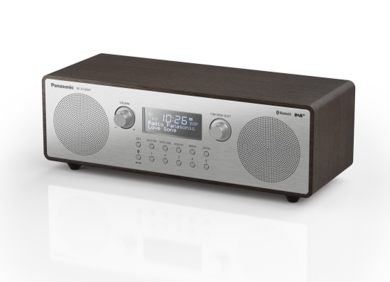
Hamburg, Mai 2018 – Mit dem RF-D100BT präsentiert Panasonic ein elegantes Digitalradio für Design- und Klangästheten. Ein schlanker Korpus im Holzdekor und kühles Aluminium bringen den klassischen Look der 1960er in die Gegenwart. Zum authentischen Retro-Design gibt es beim RF-D100BT einen blitzsauberen Sound. Radiofans steht dabei die ganze Sendervielfalt (DAB/DAB+/UKW) am Wohnort offen. Zum Hören eigener Playlists verbindet sich das edle Panasonic via Bluetooth mit Smartphone & Co.

Authentisches Design
Beim Design des RF-D100BT hat Panasonic höchsten Wert auf Authentizität und Präzision gelegt. Die gesamte Front inklusive der Lautsprecherblenden ist aus Aluminium gefertigt und symmetrisch aufgebaut. Angenehm dimensionierte Drehregler für Volumen und Tuning/Menü nehmen dabei das Dot Matrix Display in die Mitte. Darunter sind zwölf Bedienknöpfe platziert, die an High-End Audiokomponenten erinnern. Durch sein schlicht-schönes Gehäuse mit Holzummantelung passt das neue Panasonic Digitalradio perfekt zu Wohnstilen von Scandi bis Industrial.

Hochwertige Audiokomponenten
Das solide Chassis zahlt zudem auf ein exzellentes Resonanzverhalten ein. Hier herrschen ideale Rahmenbedingungen für die beiden 6,5 cm Breitbandlautsprecher, um einen vollen Stereo-Klang mit harmonischen Obertönen zu erzeugen. Dazu sorgt ein gewundenes Bassreflexrohr für eine erstaunliche Bass-Performance, die nach mehr als 10 Watt (RMS) Ausgangsleistung klingt. Um den Sound den eigenen Vorlieben anzupassen, verfügt das RF-D100BT zudem über fünf Equalizer-Einstellungen: Flat, Heavy, Soft, Clear und Vocal.

Digitalradio und mehr
Mit dem Panasonic RF-D100BT genießen Radiofans die volle DAB/DAB+/UKW Sendervielfalt an ihrem Wohnort. Die digitalen Programme* punkten nicht nur mit einer rauschfreien Empfangsqualität, sondern auch mit praktischen Zusatzinformationen zum laufenden Programm. Diese sind im großen Dot Matrix Display des neuen Panasonic klar und deutlich abzulesen. Beim Einrichten hilft die automatische Sendersuche. Fünf Lieblingssender sind über Favoritentasten an der Gerätefront auf Fingertipp abrufbar. Über Bluetooth und den AUX-Eingang ist das elegante Digitalradio (317 x 110 x 141 mm) zudem anspielbar für Smartphones, Tablets und portable Musikplayer.

* Infos zur Empfangssituation und Sendervielfalt sind unter www.dabplus.de verfügbar.

Weitere Merkmale
Musikfans können sich auch auf Balkon und Terrasse von ihrem RF-D100BT beschallen lassen. Vier Alkaline LR14 Batterien liefern die Energie für bis zu 8 Stunden Spielzeit bei 5 Watt (RMS) Musikleistung. Wer seine Lieblingssender ganz für sich allein genießen möchte, greift auf den integrierten Kopfhöreranschluss (3,5 mm Klinke) zurück. Abgerundet wird die Ausstattung durch einen Einschlaf- und Küchen-Timer sowie eine Weckfunktion mit Snooze-Alarm.

Das Panasonic Digitalradio RF-D100BT ist ab Juli 2018 für 169 Euro (unverbindliche Preisempfehlung) erhältlich.

Aktuelle Videos zu unseren Home Entertainment Produkten finden Sie auf YouTube unter https://www.youtube.com/playlist?list=PL52D1F99A22923294.

Über Panasonic:
Die Panasonic Corporation gehört zu den weltweit führenden Unternehmen in der Entwicklung und Produktion elektronischer Technologien und Lösungen für Kunden in den Geschäftsfeldern Consumer Electronics, Housing, Automotive und B2B Business. In der 100-jährigen Unternehmensgeschichte expandierte Panasonic weltweit und unterhält inzwischen 495 Tochtergesellschaften und 91 Beteiligungsunternehmen. Im abgelaufenen Geschäftsjahr (Ende 31. März 2017) erzielte das Unternehmen einen konsolidierten Netto-Umsatz von 7,343 Billionen Yen / 56,3 Milliarden EUR. Panasonic hat den Anspruch, durch Innovationen über die Grenzen der einzelnen Geschäftsfelder hinweg Mehrwerte für den Alltag und die Umwelt seiner Kunden zu schaffen. Weitere Informationen über das Unternehmen sowie die Marke Panasonic finden Sie unter www.panasonic.com/global/home.html und www.experience.panasonic.de/.

Weitere Informationen:

Panasonic Deutschland
Eine Division der Panasonic Marketing Europe GmbH
Winsbergring 15
22525 Hamburg

Ansprechpartner für Presseanfragen:
Michael Langbehn
Tel.: 040 / 8549-0
E-Mail: presse.kontakt@eu.panasonic.com

